EXMA. SRA. PRESIDENTE DA CÂMARA MUNICIPAL DE LEME.

INDICAÇÃO Nº / 2026
Indica instalação de bicicletário no Posto de Saúde Municipal São Manoel, em local apropriado e de fácil acesso aos usuários, proporcionando maior segurança e organização para os munícipes.

A Vereadora que esta subscreve,

CONSIDERANDO que atualmente, devido à ausência de um bicicletário, as bicicletas são deixadas encostadas nas paredes e demais estruturas da unidade, situação que pode ser constatada no local. Essa prática, além de comprometer a organização do ambiente, pode ocasionar danos ao patrimônio público, dificultar a circulação de pessoas e gerar insegurança aos proprietários das bicicletas.
A instalação de um bicicletário representa uma medida simples, de baixo custo e de grande benefício à população, incentivando a utilização de meios de transporte sustentáveis, promovendo maior comodidade aos usuários e contribuindo para a melhor organização do espaço público.

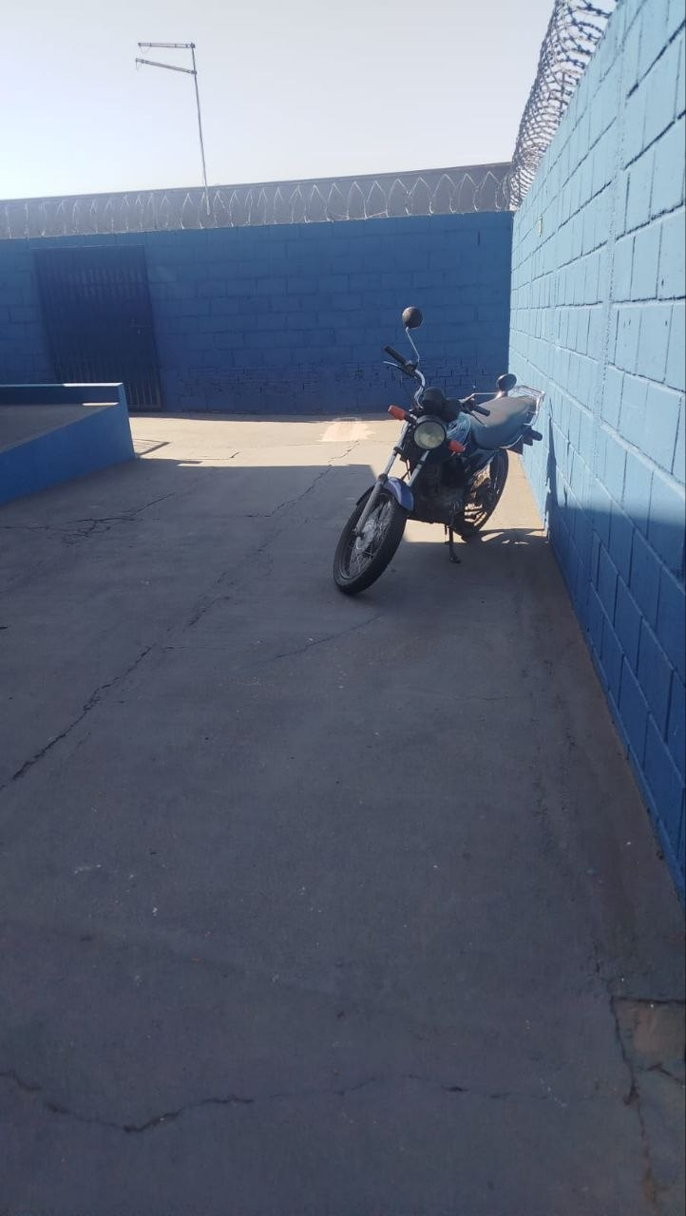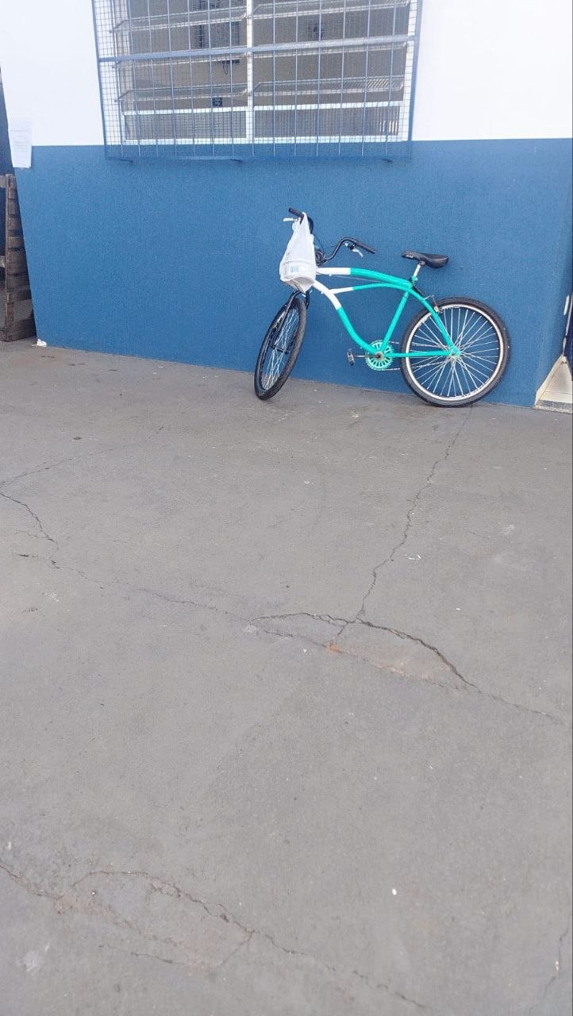

INDICA ao Exmo. Sr. Prefeito Municipal, que determine ao Setor Competente da municipalidade que adote as medidas cabíveis para efetuar a instalação de bicicletário no Posto de Saúde Municipal São Manoel, em local apropriado e de fácil acesso aos usuários, proporcionando maior segurança e organização para os munícipes.

Sala das Sessões “Professor Arlindo Fávaro”, em 03 de junho de 2026.

Andrea Navarro Mondin
Vereadora Andrea Mondin

